# **CHƯƠNG 3: BẢO MẬT ỨNG DỤNG WEB**

## **3.1 Xác thực và phân quyền người dùng**

### **3.1.1 Phân quyền người dùng**

Đối với quyền truy cập và sửa đổi tất cả các dữ liệu trên website chỉ cho phép người quản lý (nhân viên quản lý) có thể thêm nhân viên, xóa nhân viên, cung cấp tài khoản truy cập vào website cho các nhân viên khác, thêm chức vụ cho nhân viên, xếp ca làm việc, lịch làm việc cho nhân viên,…Các nhân viên khác nhân viên quản lý chỉ được xem

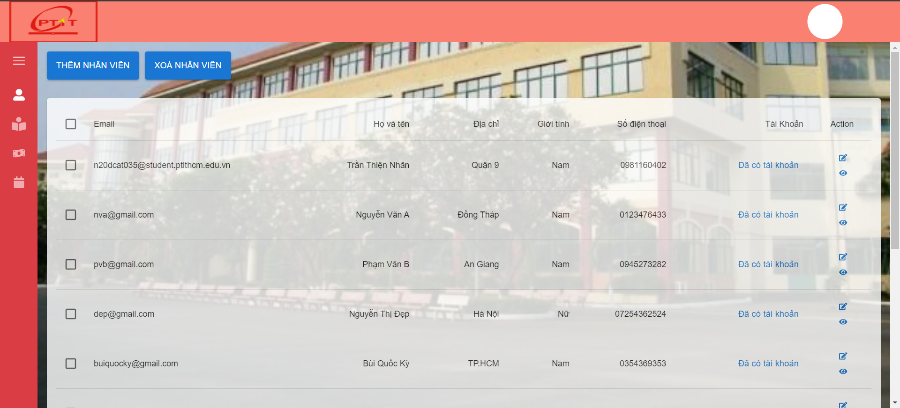

Hình 38: Nếu là nhân viên quản lý thì có quyền thêm nhân viên, xóa nhân viên

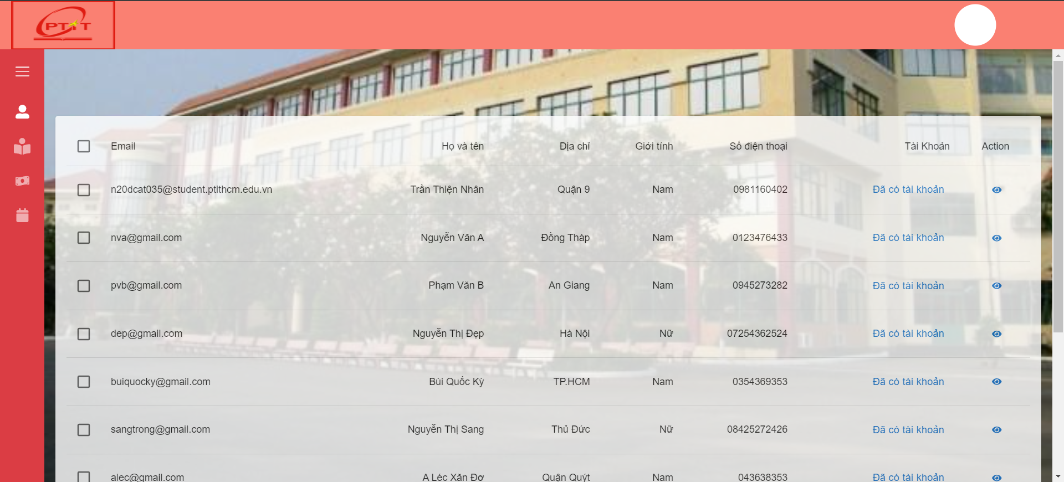

Hình 39: Nếu là nhân viên bình thường chỉ có thể xem danh sách nhân viên

- Các chức năng khác cũng tương tự, chỉ có nhưng người quản lý mới được thao tác trên các form này, Nhân viên bình thường chỉ được xem các giao diện chính của từng chức năng

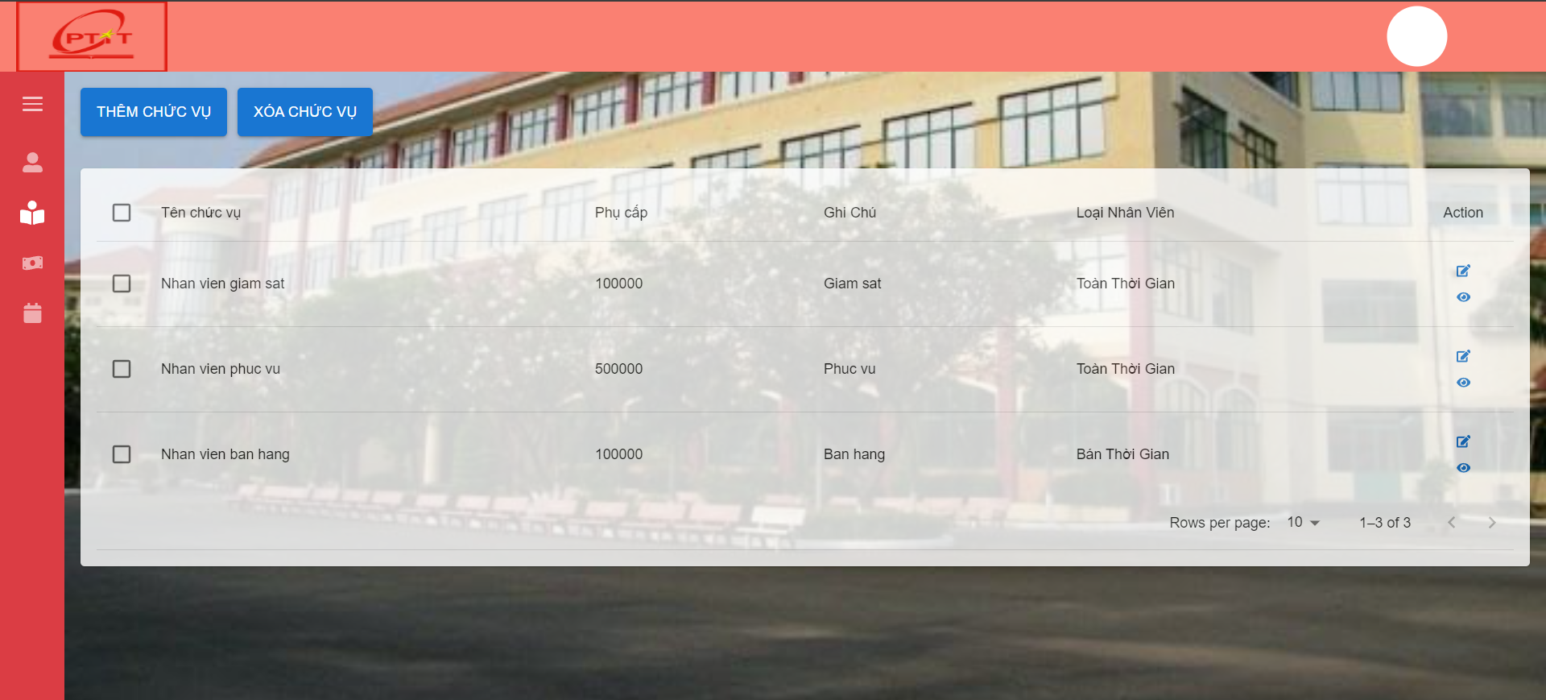

Hình: Quản lý có thể thêm, xóa sửa các chức vụ

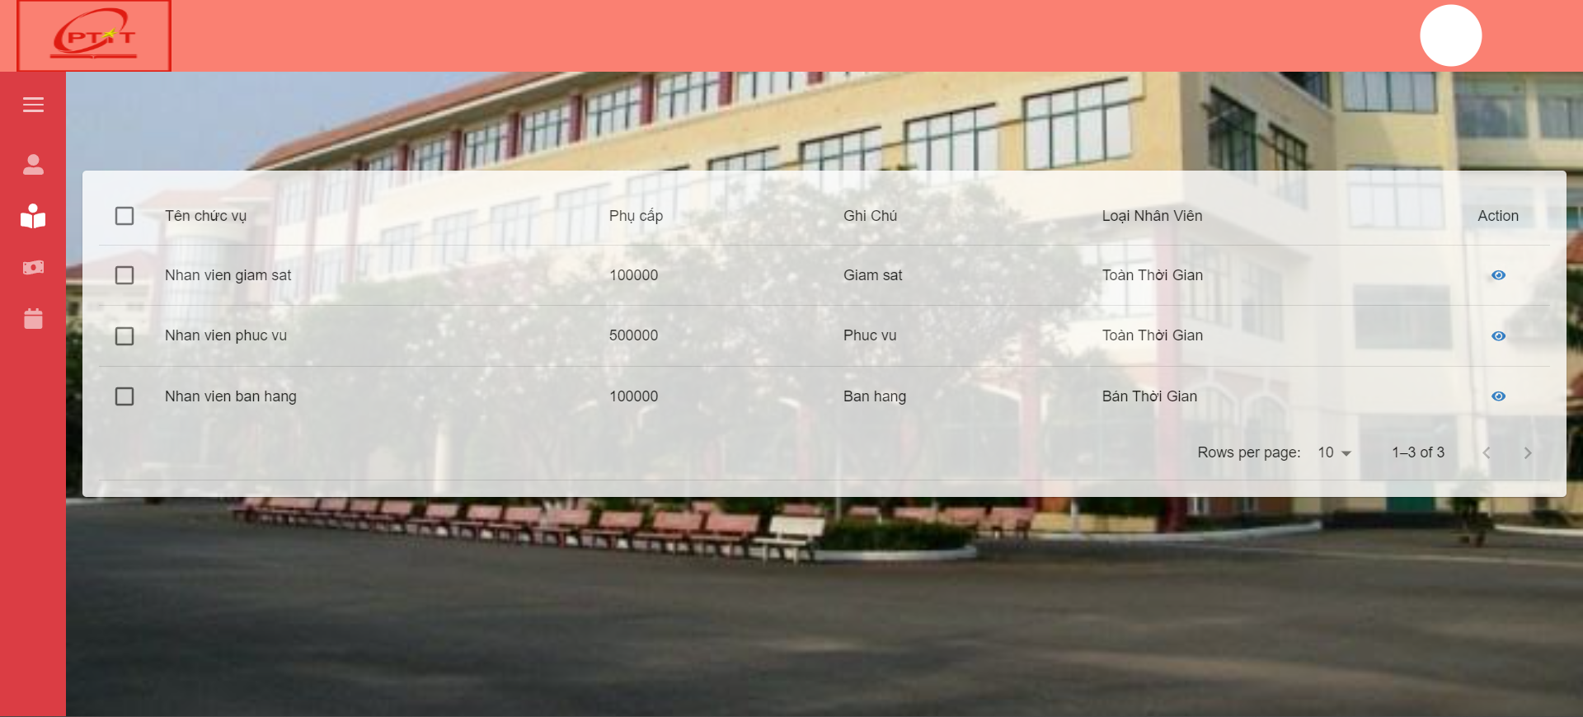

Hình: Nhân viên chỉ có thể xem thông tin chức vụ

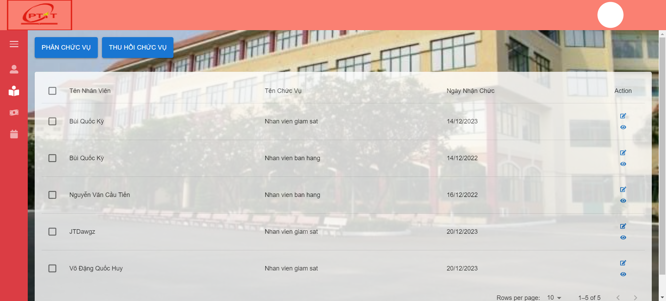

Hình: Quản lý có thể phân chức vụ hoặc thu hồi chức vụ cho nhân viên hoặc chỉnh sửa thông tin

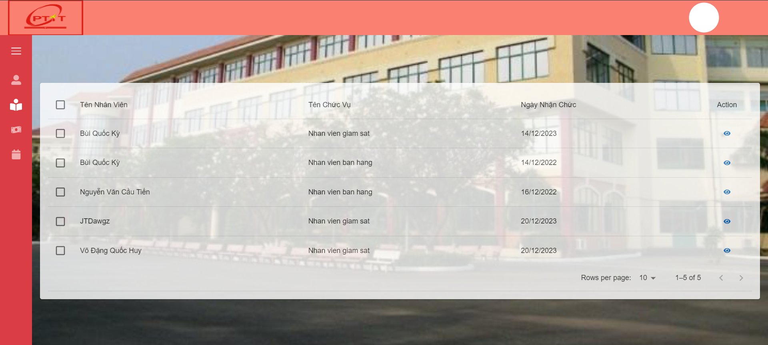

Hình: Nhân viên bình thường chỉ có thể xem thông tin chi tiết về chức vụ

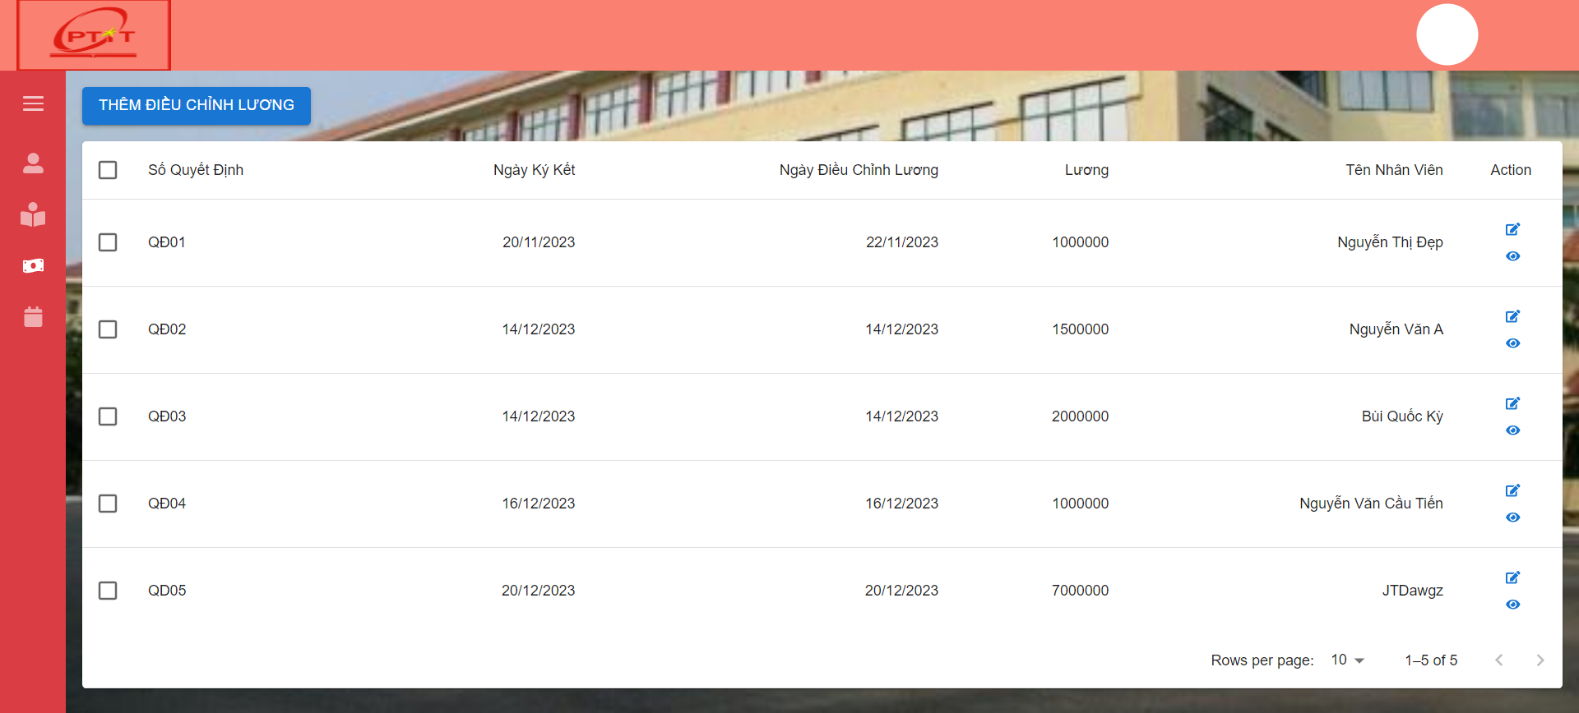

Hình: Quản lý có quyền thêm và chỉnh sửa hợp đồng lương ký kết với nhân viên

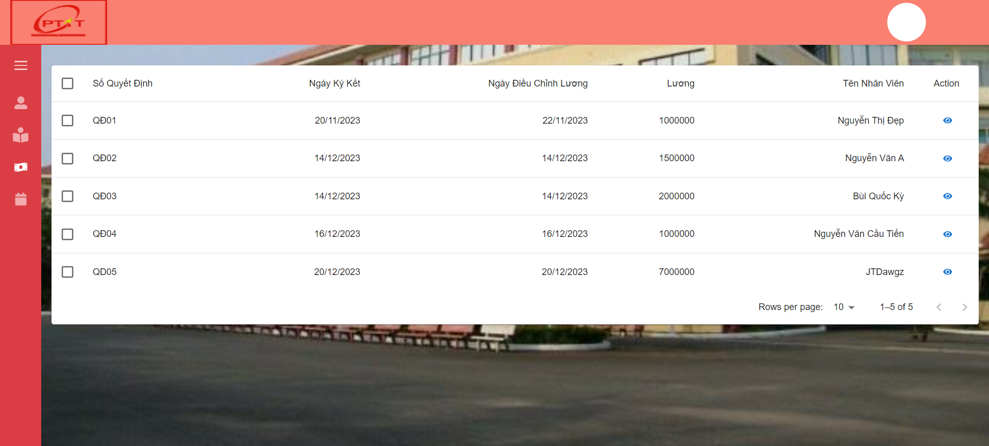

Hình: Nhân viên bình thường không được tự thêm hay chỉnh sửa hợp đồng đã ký kết

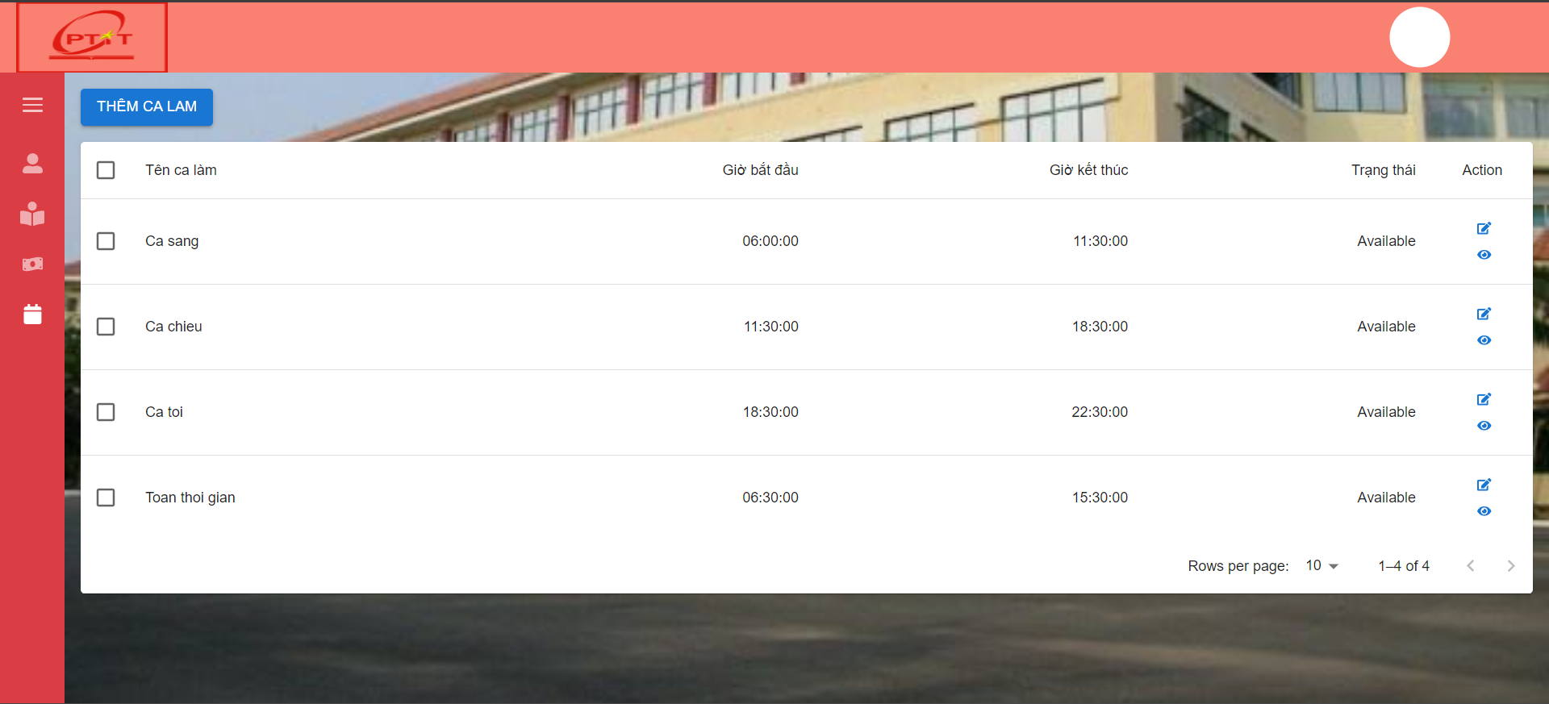

Hình: Quản lý có quyền thêm và chỉnh sửa thông tin ca làm

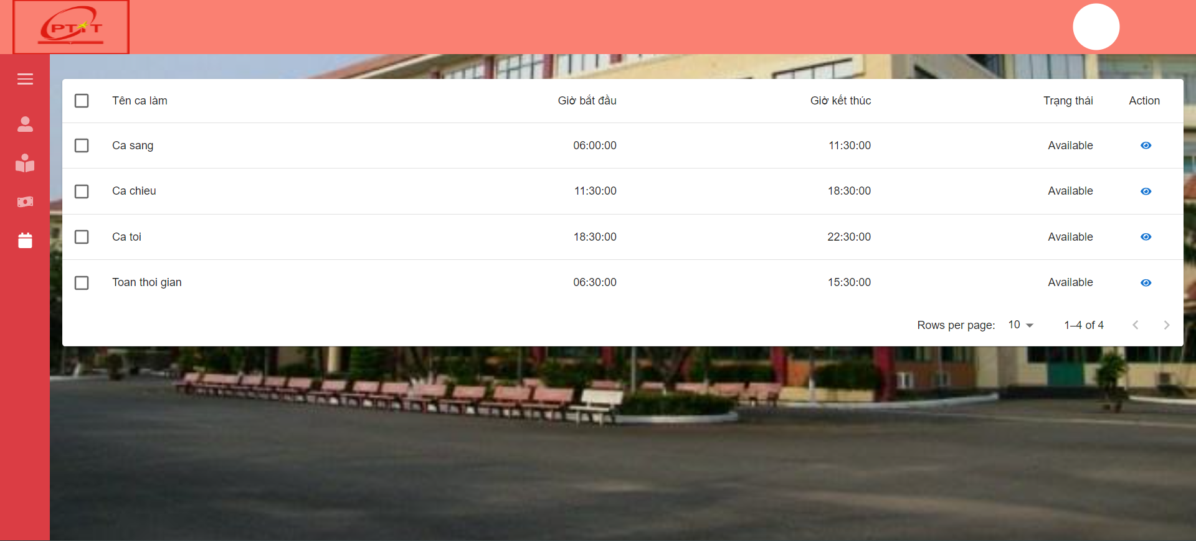

Hình: Nhân viên chỉ có thể xem thông tin Ca làm việc

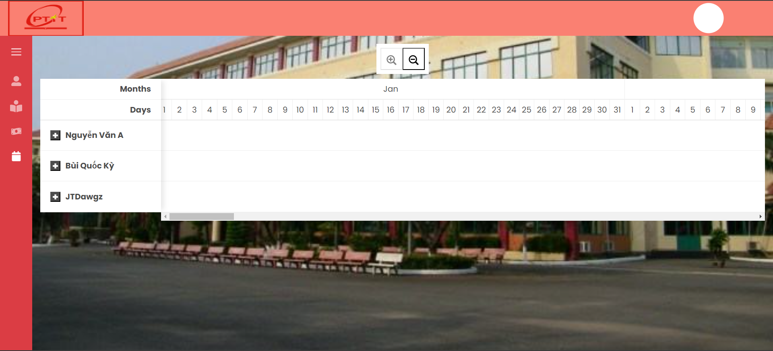

Hình: Quản lý không có chức năng đăng ký hay hủy lịch làm việc

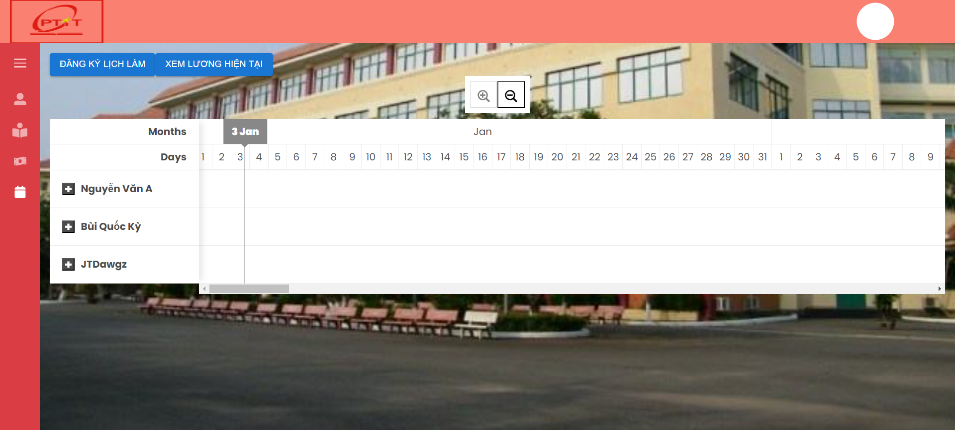

Hình: Nhân viên có thể đăng ký lịch làm hoặc xem lương hiện tại của bản thân